ИНЖЕНЕРИЙН ХИЙЦТЭЙ ХУДГИЙН ТООЛЛОГЫН ТАЙЛАН

Төрийн болон орон нутгийн төсвийн хөрөнгөөр бий болсон өмчийн тооллого явуулах ажлын хэсэг 5 хүний бүрэлдэхүүнтэй байгуулж Ажлын хэсгийн ахлагчаар Засаг даргын орлогч Ц. Дэмбэрэлхүү гишүүд нь Төсөвт төрийн сангийн мэргэжилтэн Б. Баярхүү Газрын даамал Д. Гансүх Бэлчээр газар тариалан хариуцсан мэргэжилтэн Д. Цэрэндолгор Нягтлан бодогч Ц. Долгорсүрэн нар 2022 оны 11 дүгээр сарын 01-ны өдрийн А\86 тоот захирамжийн дагуу инженерийн хийцтэй худгуудын хариуцагч эзэнтэй гэрээ байгуулж газар дээр очиж үзэж заавар зөвлөгөө өгч ажиллаа.

Төсөвт байгууллагын 4 худаг, 4 багт нийт 26 худгаас 21 худаг хэвийн үйл ажиллагаатай 5 худаг засвар хийх шаардлагатай худгийн гэрээ хийсэн малчдад хэлж үүрэг өгсөн. 1-р багийн Духын арын худаг ашиглах боломжгүй цооног сэргээх шаардлагатай мөн Их бууц худгийн цонх, хаалга янзлахаар эзэнд үүрэг өгсөн 2-р багийн Дэл толгой худаг дээвэр, цонх, хаалга янзлах 4-р багийн Хөх дэлийн худаг өвлийн саруудад хөлддөг Салаагийн худаг ашиглах боломжгүй цооног битүүрсэн барилга нурах дөхсөн байна.

Духын арын мал угаалгын ванн ашиглах боломжгүй ванн цөмөрсөн байна. Хашаа нь Ц. Виктор эмчийн хашаанд байгаа .

Дэл толгой худаг ажиллагаагүй улмаас мал угаах боломжгүй байна. Хотлын ванн мал угаах хэвийн үйл ажиллагаатай байна.

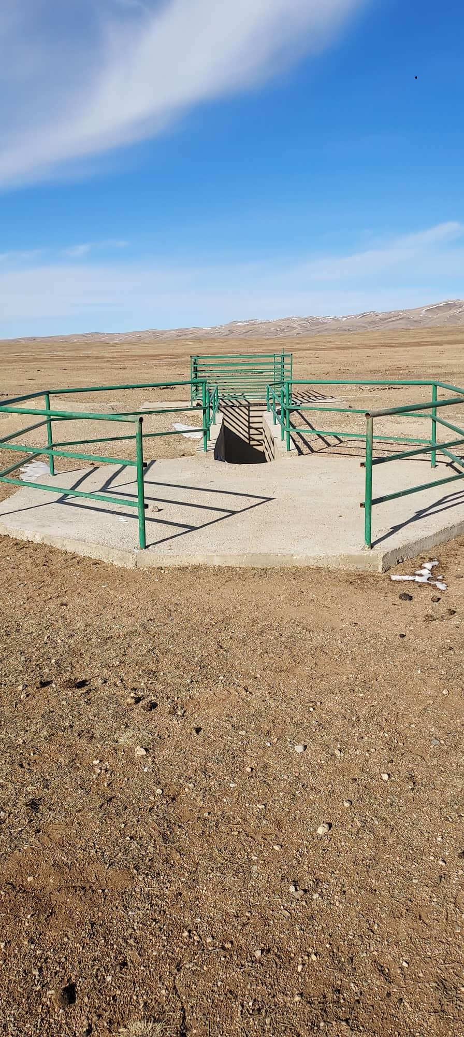

Дэл толгой мал угаалгын ванн Эзэмшигч 2-р багийн иргэн Д. Чойжив

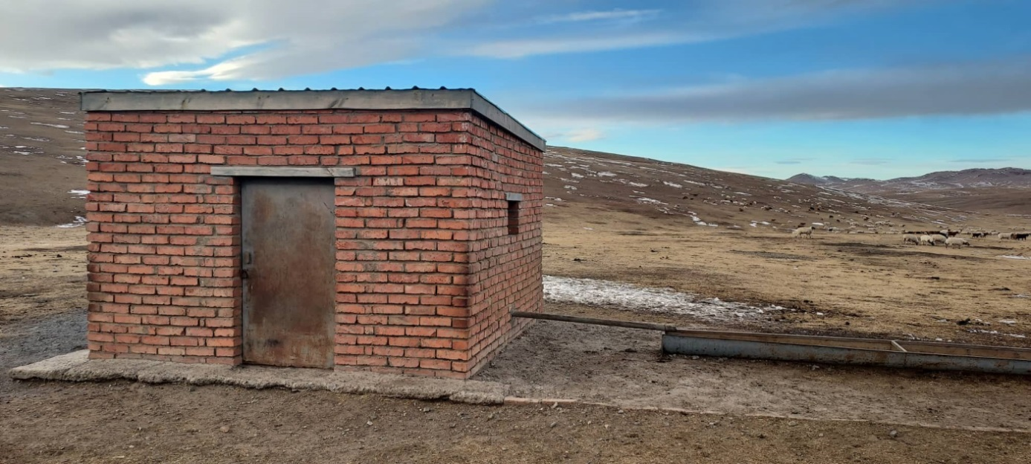

Цагаан толгой худаг Эзэмшигч 1-р багийн малчин Г. Болд

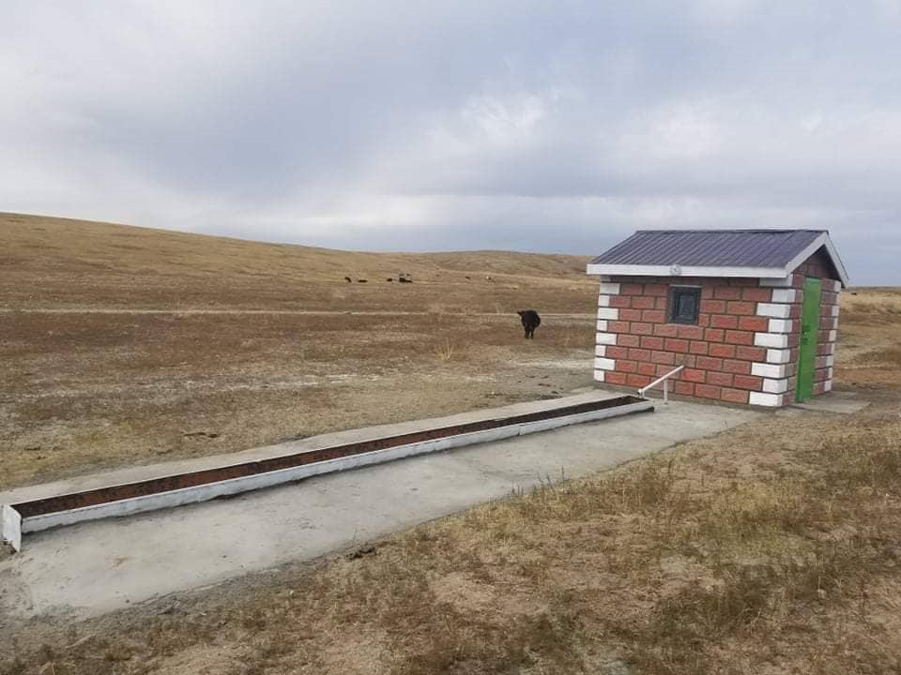

Зүлэгтийн худаг Эзэмшигч 3-р багийн малчин Р. Цэвэлдорж

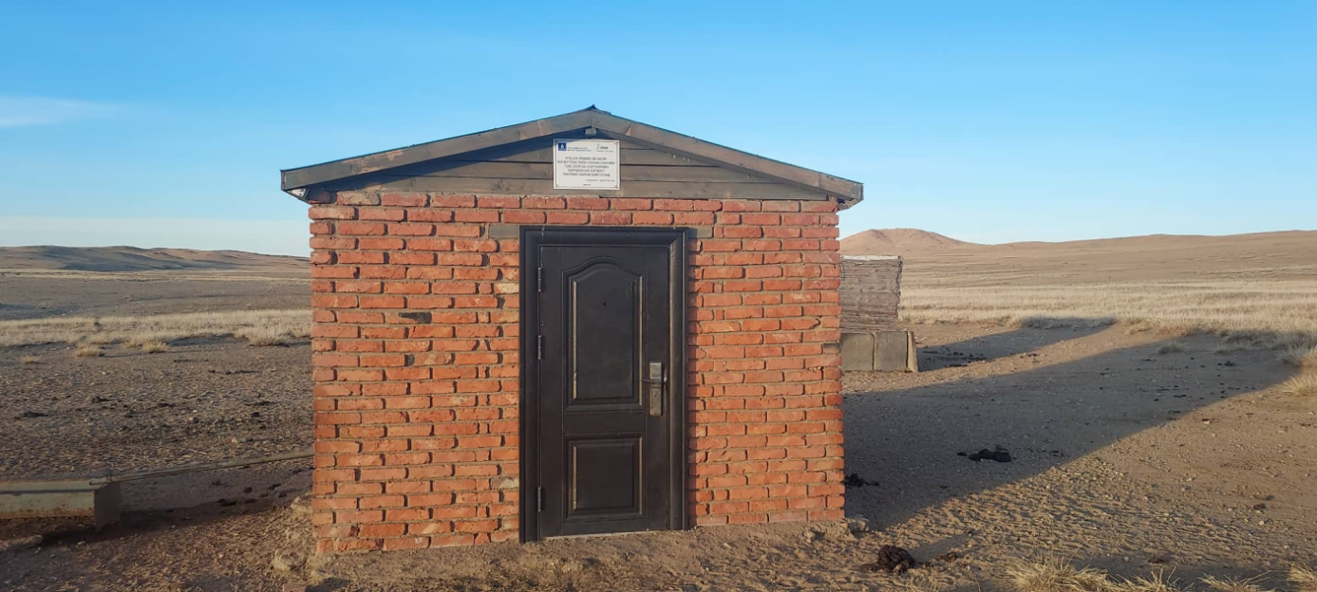

Баахай худаг Эзэмшигч 4-р багийн малчин Н. Цогбадрах

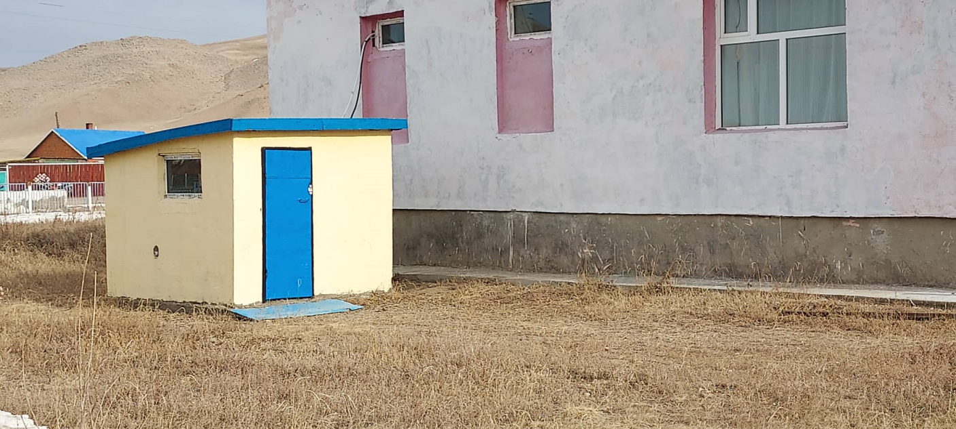

Агуйт 2-р багийн төв Сургуулийн өмнөх боловсролын байгууллагын худаг